BOSSINT LIGHT HALBST 25/18/15 sandst-ge

EHL

Eigenschaften

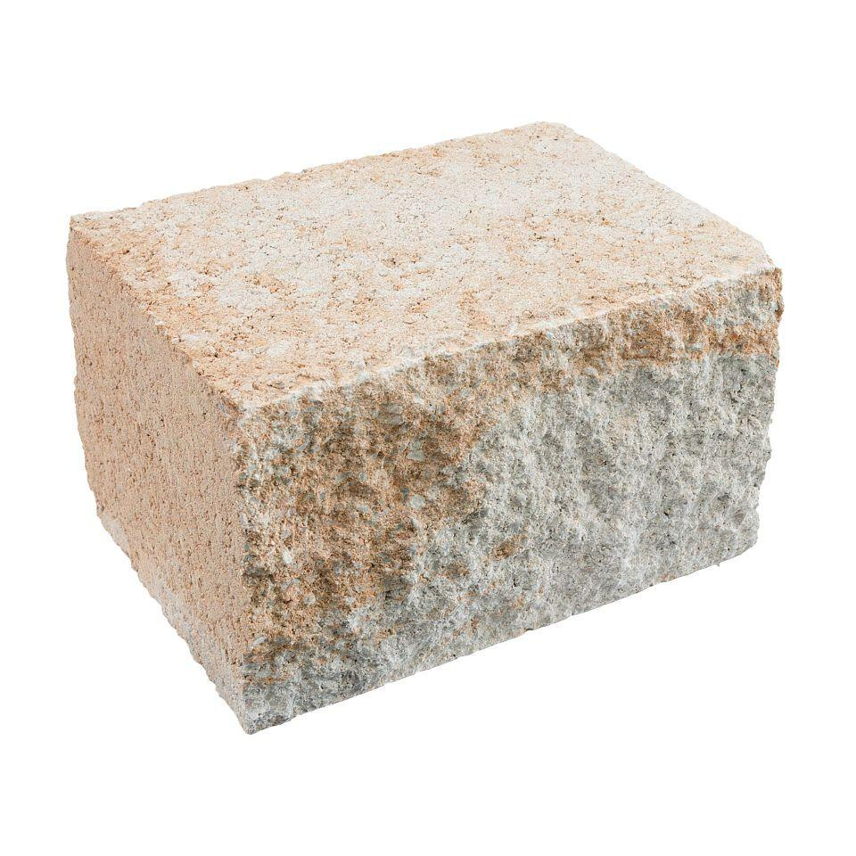

GTIN:

4036163502415

HAN:

489204

Art Pflaster

Halbstein

Farbton

gelb

Oberfläche

gebrochen

Werkstoff

Betonwerkstein

Breite (mm)

180,00

Höhe (mm)

150,00

Länge (mm)

500,00